Demande de paiement pour Ordre

Exemple : reversement prix repas invité du ALO vers SRH, reversement du QF région de VE vers SRH….

Etape 1 :
Soit Création d’une demande de paiement directe (sans EJ) dans l’écran YGFAA pour Fond social (article sans EJ)
Soit Création d’un EJ pour des codes articles sans paiement direct puis faire une demande de paiement

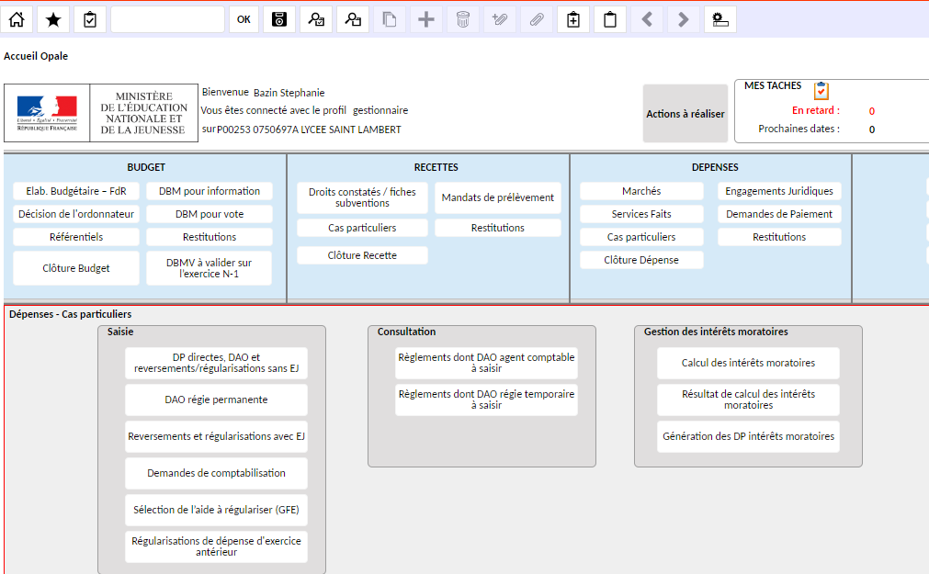

Selon le cas, on utilise le tiers générique élèves / commensaux.

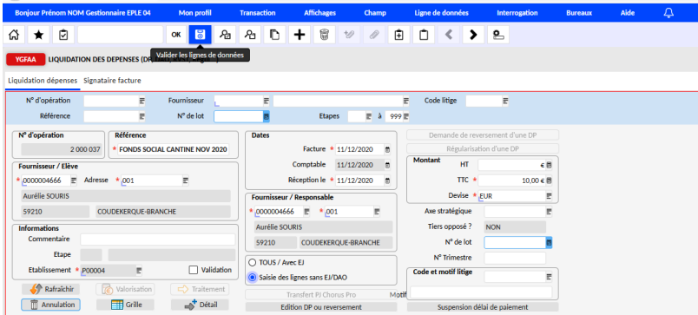

Après avoir renseigné l’écran supérieur, il faut renseigner la ligne SANS EJ au niveau de l’écran inférieur.

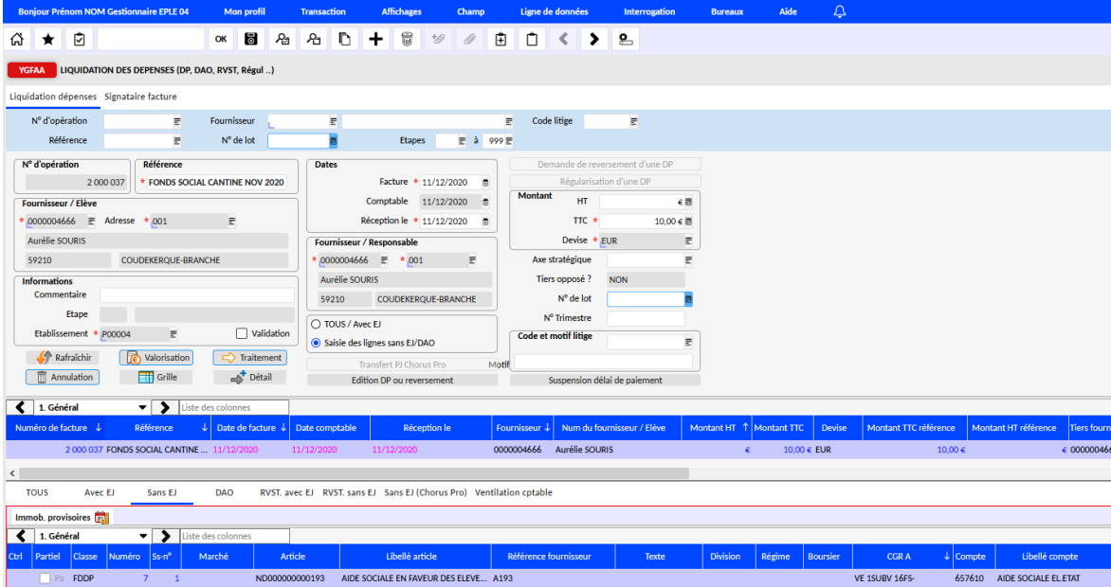

Ensuite, il faut modifier le mode de règlement (VIS renseigné par défaut) par le mode VIEB dans l’écran intermédiaire « échéances des commandes » puis enregistrer et lancer le traitement dans l’écran supérieur. Il faut bien penser à ajouter les pièces justificatives (certificat administratif, récap Equitables de la Région…)

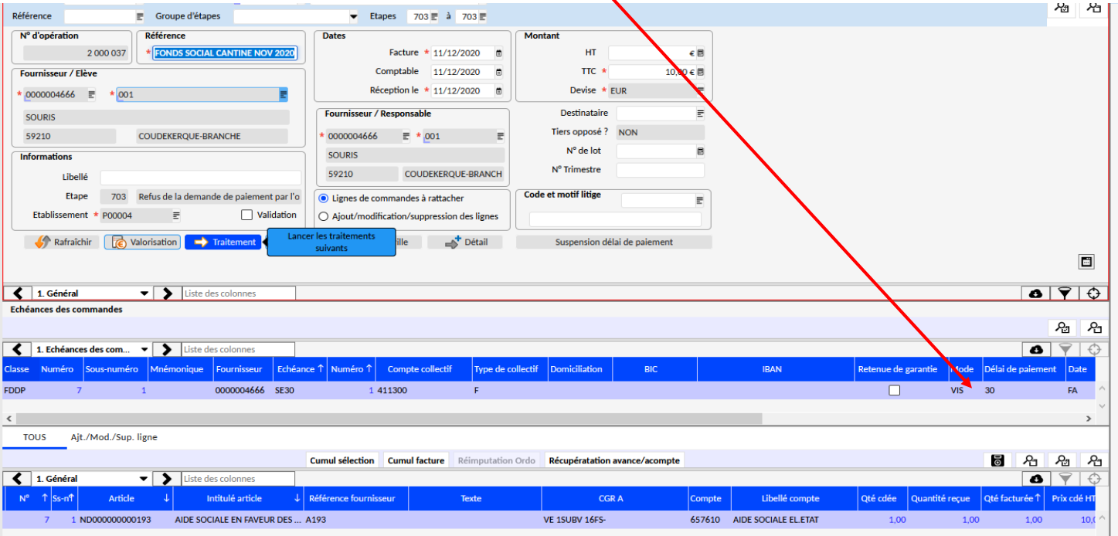

Etape 2/3 : Validation par l’ordonnateur et prise en charge par l’agent comptable.

Une demande de comptabilisation est générée et consultable dans CJOBU (ou la cloche)

